INDICAÇÃO Nº 3211/2017

Sugere ao Poder Executivo Municipal operação “tapa-buraco” defronte ao nº 1039 da Rua das Violetas, no bairro Panambi, neste município.

Excelentíssimo Senhor Prefeito Municipal,

Nos termos do Art. 108 do Regimento Interno desta Casa de Leis, dirijo-me a Vossa Excelência para sugerir que, por intermédio do Setor competente, seja executada operação “tapa-buraco” defronte ao nº 1039 da Rua das Violetas, no bairro Panambi, neste município.

Justificativa:

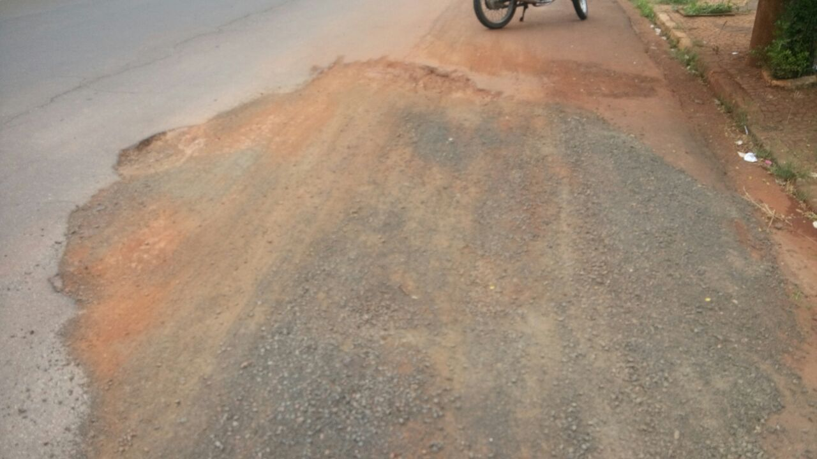

Este vereador esteve no local a pedido dos moradores da referida rua e pôde constatar que na altura do nº 1039 o DAE realizou reparo em rede de água e esgoto há algumas semanas, porém não realizou o recapeamento da via, motivo pelo qual solicitamos atendimento do teor desta indicação.

Plenário “Dr. Tancredo Neves”, em 27 de março de 2.017.

JESUS VENDEDOR

-Vereador / Vice Presidente-

